光電池のはたらきを調べる
実 験

日光の当て方を変えて光電池でモーターを回してみましょう。どんなときにモーターが
速く回るでしょうか。
結 果

実験の結果を下の表にまとめましょう。
□ 日光を当てたり，さえぎったりしたとき
光電池への  日光の当て方 | モーターの回る速さ
日光を当てたとき
日光をさえぎったとき

□ 光電池のかたむきを変えたとき
光電池への  日光の当て方 | モーターの回る速さ
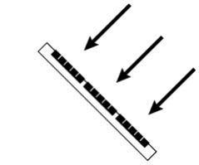
光電池
日光
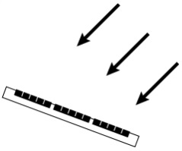
光電池
日光

学習のまとめ

光電池は日光をさえぎると（ ）。
また，光電池は（ ）から光を当てるようにしたほうが強い電流が流れ，
モーターが速く回る。

